Procesos y servicio

Proceso.
Es un programa en ejecución, se sobre entiende que es en primer plano ose que ponemos interactuar con el y en un podemos terminar el proceso.
Ejemplo libre Office, Chrome, ..

Servicio
Es un programa en ejecución, en segundo plano, el usuario no interactúa con el pero el sistema operativo si y es necesario para su correcto funcionamiento o para aportarle funcionalidades. En ocasiones también se usa el nombre de proceso para un servicio.
Ejemplo sería un servidor DHCP, un cliente DHCP, el programador de tareas, …

Procesos en Linux, estados y prioridades.
Los procesos en Linux, son creados en base a un proceso ya existente mediante un mecanismo de clonación.
Un proceso en Linux genera un nuevo proceso para que realice una tarea determinada, y este nuevo proceso es considerado proceso «hijo» del proceso anterior, al que llamaremos «padre«.
Esta estructura de procesos padres e hijos forman un árbol jerárquico de procesos, en los que podemos distinguir a hilos del kernel, al proceso init.

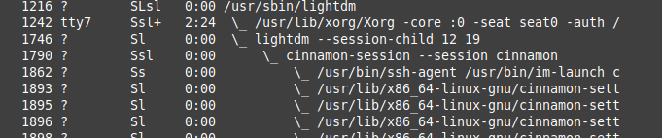
El identificador de proceso en Linux PID
El PID es un número que identifica de forma única a cada proceso. Esta información se almacena en una tabla de procesos, mantiene una entrada por cada uno de los procesos que están en ejecución en el sistema.
Para consultar la tabla de procesos disponemos del comando ps.

Multitarea
el procesador solamente puede estar procesando un proceso a la vez en cada uno de sus núcleos, o «cores».
Pero los SS.OO. Actuales son multiusuario y multitarea. ¿Se pueden ejecutar simultáneamente varios procesos en un solo núcleo?
Si un usuario quiere navegar, copiar datos al penDrive y escuchar música. ¿Puede?
Pues si, el kernel del sistema operativo le da dando tiempo de procesamiento alternativamente a todos los procesos (le da un poco a un proceso, se lo retira y se lo da a otro), este intercambio se procede una forma muy rápida, haciendo que el usuario piense que todos los procesos avanzan al mismo tiempo.

Procesos y recepción de Señales
Cada proceso que se ejecuta en el sistema operativo está preparado para recibir una serie de señales y actuar en consecuencia.
El comando kill es el empleado para enviar de forma manual estas señales.
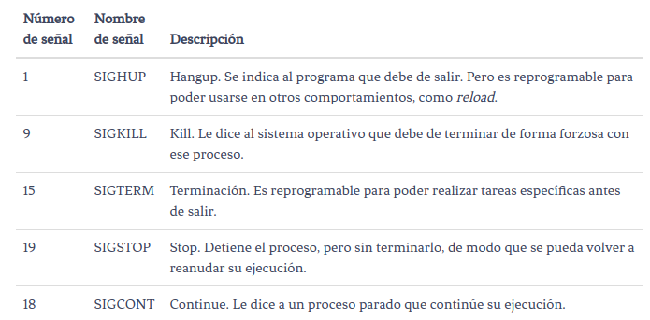
En el siguiente ejemplo ejecutamos un editor en segundo plano xed & y posteriormente enviamos la señal de terminar de inmediato el proceso con pid 8112 y hace que termine el editor.
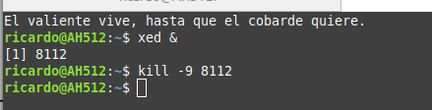

Estados de los procesos
Los proceso pueden estar en diferentes estado esto son:
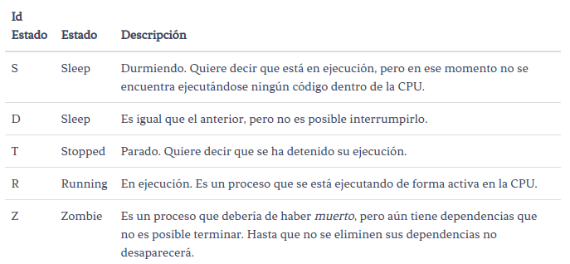

Un proceso que está en ejecución en primer plano, es decir, en la consola, puede ser detenido mediante la pulsación de ^C (Ctrl+C).
Esta comando, envía al proceso activo la señal de SIGTERM.
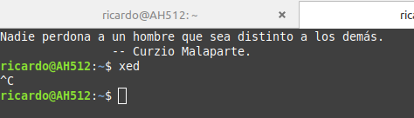
Si se quiere detener se usa la combinación de teclas ^Z (Ctrl+Z), se enviará la señal de SIGSTOP. Se puede volver a retomar el proceso ejecutar el comando fg.

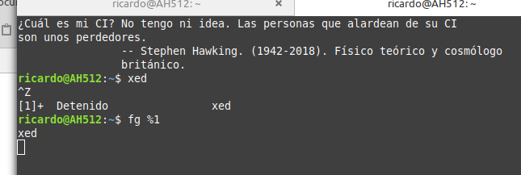

Control de procesos

Ver los procesos en ejecución
Existen varias herramientas para ver los procesos en ejecución, la más importante es el comando ps.
ps [opciones]
Ps lista los procesos con su PID, datos de usuario, tiempo, identificador del proceso y linea de comandos usada
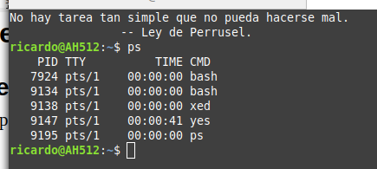
Sin opciones, sólo muestra los procesos lanzados desde el terminal actual y del usuario que lo lanzó.

Algunas opciones:
- -e o ax: muestra todos los procesos
- -u (o U o –user) usuario: muestra los procesos de un usuario
- u: salida en formato usuario
- j: salida en formato job (muestra PID, PPID, etc.)
- -f o l: salida en formato largo
- f: muestra un árbol con la jerarquía de procesos
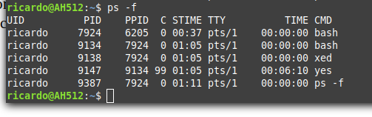

top y htop
Muestra información de proceso en una consola de texto interactiva, además permite ejecutar comandos de una forma más sencilla. ¿?
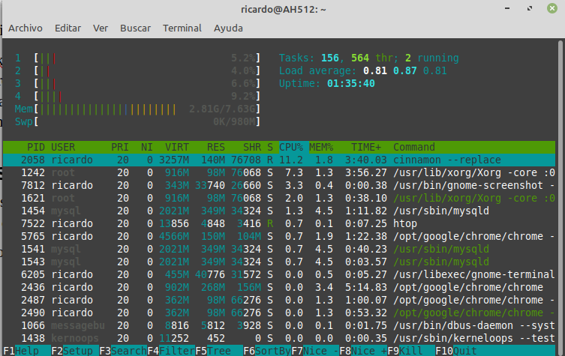

Ejecución en segundo plano
Por defecto, los comandos corren en primer plano (foreground): el shell espera a que termine el comando antes de aceptar uno nuevo.
Para ejecutar un comando en segundo plano (background) hacerlo con &
$ sleep 10
$ sleep 10 &
Para terminar un proceso en foreground Ctrl-C
Para pausar un comando en foreground Ctrl-Z
Con bg pasa el proceso de foreground a background, pero antes debemos detenerlo.
Con fg lo devuelve a foreground un proceso que esta en background.

jobs
Permite ver la lista de comandos (jobs) en background lanzados desde el shell, así como su estado (fg y bg pueden referirse a uno de los jobs).

Servicios, arranque, parada, reinicio y estado.

- Para iniciar un servicio en Linux, necesitas ejecutar el siguiente comando:

sudo systemctl start [nombre_servicio]
  - sudo /etc/init.d/nombre_servicio start

- Si quieres detenerlo, usa el siguiente comando:

sudo systemctl stop [nombre_servicio]
  - sudo /etc/init.d/nombre_servicio stop

- Para verificar el estado de un servicio puedes usar:

sudo systemctl status [nombre_servicio]
  - sudo /etc/init.d/nombre_servicio status

- Para parar y iniciar

sudo systemctl restart [nombre_servicio]
  - sudo /etc/init.d/nombre_servicio restart

PROGRAMAR TAREAS EN LINUX

Cron
Es un demonio (proceso en segundo plano) que se ejecuta desde el mismo instante en el que arranca el sistema. Comprueba si existe alguna tarea (job) para ser ejecutado de acuerdo a la hora configurada en el sistema.

Crontab

zenity --info --text "hola"

